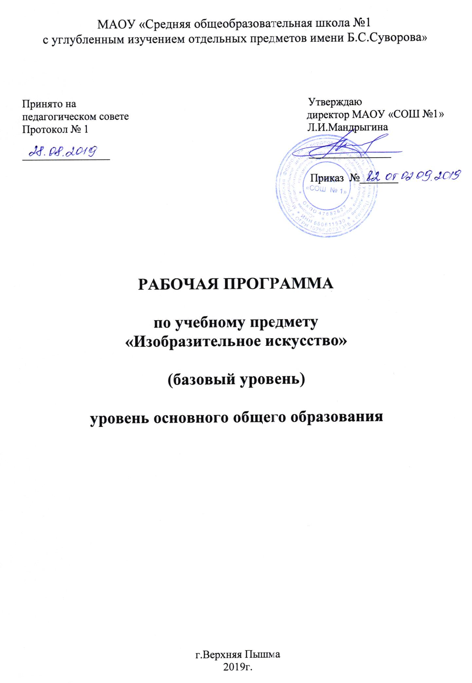
- ПОЯСНИТЕЛЬНАЯ ЗАПИСКА
Рабочая программа «Изобразительное искусство» для 5-7 классов МАОУ «СОШ №1 с углубленным изучением отдельных предметов им. Б.С. Суворова» г. Верхняя Пышма, разработана на основе ФГОС основного общего образования, утвержденного приказом Министерства образования и науки Российской Федерации №1897 от 17.12.2010 г., учебного плана, примерной программы основного общего образования по предмету «Изобразительное искусство» с учетом авторской программы Б.М. Неменского, «Изобразительное искусство 5-8 классы»: прогр. /Сост. Б.М. Неменский.- М.: Просвещение, 2013.; пособие для учителей общеобразоват. учреждений. [Б.М. Неменский, Л.А. Неменская, Н.А. Горяева, А.С. Питерских]. - 4-е изд. – М.: Просвещение, 2017».

Программа предусматривает возможность изучения курса «Изобразительное искусство» в объеме 1 учебного часа в неделю в каждом классе, 35 часов в год.
II. ПЛАНИРУЕМЫЕ РЕЗУЛЬТАТЫ ОСВОЕНИЯ УЧЕБНОГО ПРЕДМЕТА
Изучение изобразительного искусства направлено на достижение следующих целей:
- развитие художественно-творческих способностей учащихся, образного и ассоциативного мышления, фантазии, зрительно-образной памяти, эмоционально-эстетического восприятия действительности;
- воспитание культуры восприятия произведений изобразительного, декоративно-прикладного искусства, архитектуры и дизайна;
- освоение знаний об изобразительном искусстве как способе эмоционально-практического освоения окружающего мира; о выразительных средствах и социальных функциях живописи, графики, декоративно-прикладного искусства, скульптуры, дизайна, архитектуры; знакомство с образным языком изобразительных (пластических) искусств на основе творческого опыта;
- овладение умениями и навыками художественной деятельности, изображения на плоскости и в объеме (с натуры, по памяти, представлению, воображению);
- формирование устойчивого интереса к изобразительному искусству, способности воспринимать его исторические и национальные особенности.
В соответствии с требованиями к результатам освоения основной образовательной программы общего образования Федерального государственного образовательного стандарта обучение на занятиях по изобразительному искусству направлено на достижение учащимися личностных, метапредметных и предметных результатов.
Личностные результаты отражаются в индивидуальных качественных свойствах учащихся, которые они должны приобрести в процессе освоения учебного предмета «Изобразительное искусство»:
- воспитание российской гражданской идентичности: патриотизма, любви и уважения к Отечеству, чувства гордости за свою Родину, прошлое и настоящее многонационального народа России; осознание своей этнической принадлежности, знание культуры своего народа, своего края, основ культурного наследия народов России и человечества; усвоение гуманистических, традиционных ценностей многонационального российского общества;
- формирование ответственного отношения к учению, готовности и способности, обучающихся к саморазвитию и самообразованию на основе мотивации к обучению и познанию;
- формирование целостного мировоззрения, учитывающего культурное, языковое, духовное многообразие современного мира;
- формирование осознанного, уважительного и доброжелательного отношения к другому человеку, его мнению, мировоззрению, культуре; готовности и способности вести диалог с другими людьми и достигать в нем взаимопонимания;
- развитие морального сознания и компетентности в решении моральных проблем на основе личностного выбора, формирование нравственных чувств и нравственного поведения, осознанного и ответственного отношения к собственным поступкам;
- формирование коммуникативной компетентности в общении и сотрудничестве со сверстниками, взрослыми в процессе образовательной, творческой деятельности;
- осознание значения семьи в жизни человека и общества, принятие ценности семейной жизни, уважительное и заботливое отношение к членам своей семьи;
- развитие эстетического сознания через освоение художественного наследия народов России и мира, творческой деятельности эстетического характера.
Метапредметные результаты характеризуют уровень сформированности универсальных способностей учащихся, проявляющихся в познавательной и практической творческой деятельности:
- умение самостоятельно определять цели своего обучения, ставить и формулировать для себя новые задачи в учёбе и познавательной деятельности, развивать мотивы и интересы своей познавательной деятельности;
- умение самостоятельно планировать пути достижения целей, в том числе альтернативные, осознанно выбирать наиболее эффективные способы решения учебных и познавательных задач;
- умение соотносить свои действия с планируемыми результатами, осуществлять контроль своей деятельности в процессе достижения результата, определять способы действий в рамках предложенных условий и требований, корректировать свои действия в соответствии с изменяющейся ситуацией;
- умение оценивать правильность выполнения учебной задачи, собственные возможности ее решения;
- владение основами самоконтроля, самооценки, принятия решений и осуществления осознанного выбора в учебной и познавательной деятельности;
- умение организовывать учебное сотрудничество и совместную деятельность с учителем и сверстниками; работать индивидуально и в группе: находить общее решение и разрешать конфликты на основе согласования позиций и учета интересов; формулировать, аргументировать и отстаивать свое мнение.
Предметные результаты характеризуют опыт учащихся в художественно-творческой деятельности, который приобретается и закрепляется в процессе освоения учебного предмета:
- формирование основ художественной культуры обучающихся как части их общей духовной культуры, как особого способа познания жизни и средства организации общения; развитие эстетического, эмоционально-ценностного видения окружающего мира; развитие наблюдательности, способности к сопереживанию, зрительной памяти, ассоциативного мышления, художественного вкуса и творческого воображения;
- развитие визуально-пространственного мышления как формы эмоционально-ценностного освоения мира, самовыражения и ориентации в художественном и нравственном пространстве культуры;
- освоение художественной культуры во всем многообразии ее видов, жанров и стилей как материального выражения духовных ценностей, воплощенных в пространственных формах (фольклорное художественное творчество разных народов, классические произведения отечественного и зарубежного искусства, искусство современности);
- воспитание уважения к истории культуры своего Отечества, выраженной в архитектуре, изобразительном искусстве, в национальных образах предметно-материальной и пространственной среды, в понимании красоты человека;
- приобретение опыта создания художественного образа в разных видах и жанрах визуально-пространственных искусств: изобразительных (живопись, графика, скульптура), декоративно-прикладных, в архитектуре и дизайне; приобретение опыта работы над визуальным образом в синтетических искусствах (театр и кино);
- приобретение опыта работы различными художественными материалами и в разных техниках в различных видах визуально-пространственных искусств, в специфических формах художественной деятельности, в том числе базирующихся на ИКТ (цифровая фотография, видеозапись, компьютерная графика, мультипликация и анимация);
- развитие потребности в общении с произведениями изобразительного искусства, освоение практических умений и навыков восприятия, интерпретации и оценки произведений искусства; формирование активного отношения к традициям художественной культуры как смысловой, эстетической и личностно-значимой ценности;
- осознание значения искусства и творчества в личной и культурной самоидентификации личности;
- развитие индивидуальных творческих способностей обучающихся, формирование устойчивого интереса к творческой деятельности.
III. СОДЕРЖАНИЕ УЧЕБНОГО ПРЕДМЕТА
Содержание предмета «Изобразительное искусство» в основной школе построено по принципу углубленного изучения каждого вида искусства.
- Тема 5 класса - «Декоративно-прикладное искусство и человек» — посвящена изучению группы декоративных искусств, в которых сильна связь с фольклором, с народными корнями искусства. Здесь в наибольшей степени раскрывается свойственный детству наивно-декоративный язык изображения, игровая атмосфера, присущая как народным формам, так и декоративным функциям искусства в современной жизни. При изучении темы этого года необходим акцент на местные художественные традиции и конкретные промыслы.

- Тема 6 класса - «Искусство в жизни человека» - посвящена изучению собственно изобразительного искусства. У учащихся формируются основы грамотности художественного изображения (рисунок и живопись), понимание основ изобразительного языка. Изучая язык искусства, ученик сталкивается с его бесконечной изменчивостью в истории искусства. Изучая изменения языка искусства, изменения как будто бы внешние, он на самом деле проникает в сложные духовные процессы, происходящие в обществе и культуре.

- Тема 7 класса - «Дизайн и архитектура в жизни человека» - посвящена изучению искусства композиции, особенностям использования цвета, линии, объема в дизайне и архитектуре. Обучающиеся будут знакомиться с основами графического и городского дизайна, дизайна интерьера и одежды. Приобретут знания об основных стилях и направлениях в архитектуре, что будет способствовать развитию художественного мышления, выработке собственного отношения к самым разным явлениям в культуре.
Рабочая программа построена на основе преемственности, вариативности, интеграции пластических видов искусств и комплексного художественного подхода, акцент делается на реализацию идей развивающего обучения, которое реализуется в практической, деятельностной форме в процессе личностного художественного творчества.
Основные формы учебной деятельности - практическое художественное творчество посредством овладения художественными материалами, зрительское восприятие произведений искусства и эстетическое наблюдение окружающего мира.
В рабочей программе объединены практические художественно-творческие задания, художественно-эстетическое восприятие произведений искусства и окружающей действительности в единую образовательную структуру, образуя условия для глубокого осознания и переживания каждой предложенной темы. Программа построена на принципах тематической цельности и последовательности развития курса, предполагает четкость поставленных задач и вариативность их решения. Содержание предусматривает чередование уроков индивидуального практического творчества учащихся и уроков коллективной творческой деятельности, диалогичность и сотворчество всех участников образовательного процесса, что способствует качеству обучения и достижению более высокого уровня как предметных, так и личностных и метапредметных результатов обучения.

Опыт художественно-творческой деятельности
Использование языка графики, живописи, скульптуры, дизайна, декоративно-прикладного искусства в собственной художественно-творческой деятельности. Плоское и объемное изображение формы предмета, моделировка светотенью и цветом. Построение пространства (линейная и воздушная перспектива, плановость). Композиция на плоскости и в пространстве.
Изображение с натуры и по памяти отдельных предметов, группы предметов, человека, фрагментов природы, интерьера, архитектурных сооружений. РАБОТА НА ПЛЕНЭРЕ. Выполнение набросков, эскизов, учебных и творческих работ с натуры, по памяти и воображению в разных художественных техниках. Изготовление изделий в стиле художественных промыслов.
Проектирование обложки книги, рекламы, открытки, ВИЗИТНОЙ КАРТОЧКИ, ЭКСЛИБРИСА, ТОВАРНОГО ЗНАКА, РАЗВОРОТА ЖУРНАЛА, САЙТА. Создание ЭСКИЗОВ И МОДЕЛЕЙ ОДЕЖДЫ, МЕБЕЛИ, ТРАНСПОРТА. Иллюстрирование литературных и музыкальных произведений. Создание художественно-декоративных проектов, объединенных единой стилистикой (предметы быта, одежда, мебель, детали интерьера и др.). Создание художественной фотографии, фотоколлажа, МУЛЬТФИЛЬМА, ВИДЕОФИЛЬМА, раскадровки по теме. Выражение в творческой деятельности своего отношения к изображаемому - создание художественного образа.
Использование красок (гуашь, акварель), графических материалов (карандаш, фломастер, мелки, ПАСТЕЛЬ, УГОЛЬ, ТУШЬ и др.), пластилина, ГЛИНЫ, коллажных техник, бумажной пластики и других доступных художественных материалов.
Самоопределение в видах и формах художественного творчества. Реализация совместных творческих идей в проектной деятельности: оформление школы к празднику, декорации к школьному спектаклю, костюмы к карнавалу и др. Анализ и оценка процесса и результатов собственного художественного творчества.

IV. ТЕМАТИЧЕСКОЕ ПЛАНИРОВАНИЕ
5 класс
Декоративно-прикладное искусство в жизни человека - 35 часов
Содержание | Кол-во часов в нед | Кол-во часов
«Древние корни народного искусства.» | 1 | 9
«Связь времен в народном искусстве» | 1 | 7
«Декор - человек, общество, время» | 1 | 11
«Декоративное искусство в современном мире». | 1 | 8
Всего |  | 35
6 класс
Искусство в жизни человека - 35 часов.
Содержание | Кол-во часов в нед | Кол-во часов
«Виды изобразительного искусства и основы их образного языка» | 1 | 9
«Мир наших вещей. Натюрморт» | 1 | 7
«Вглядываясь в человека. Портрет.» | 1 | 11
«Человек и пространство. Пейзаж». | 1 | 8
Всего |  | 35
7 класс
Дизайн и архитектура в жизни человека - 35 часов
№ | Тема | Кол-во часов в нед | Кол-во часов
1 | Художник – дизайн - архитектура. | 1 | 9
2 | В мире вещей и зданий. | 1 | 10
3 | Город и человек. | 1 | 7
4 | Человек в зеркале дизайна и архитектуры. | 1 | 9
Итого |  |  | 35

Практические задания (индивидуальное задание): Отметка «5» — уровень выполнения требований высокий, отсутствуют ошибки в разработке композиции, работа отличается грамотно продуманной цветовой гаммой, все объекты связаны между собой, верно переданы пропорции и размеры, при этом использованы интегрированные знания из различных разделов для решения поставленной задачи; правильно применяются приемы и изученные техники рисования. Работа выполнена в заданное время, самостоятельно, с соблюдением технологической последовательности, качественно и творчески.
Отметка «4» — уровень выполнения требований хороший, но допущены незначительные ошибки в разработке композиции, есть нарушения в передаче пропорций и размеров; обучающийся допустил малозначительные ошибки, но может самостоятельно исправить ошибки с небольшой подсказкой учителя. Работа выполнена в заданное время, самостоятельно. Отметка «3» — уровень выполнения требований достаточный, минимальный; допущены ошибки в разработке композиции, в передаче пропорции и размеров; владеет знаниями из различных разделов, но испытывает затруднения в их практическом применении при выполнении рисунка; понимает последовательность создания рисунка, но допускает отдельные ошибки; работа не выполнена в заданное время, с нарушением технологической последовательности;
Отметка «2» — ученик не знает основных элементов процесса рисования, не умеет пользоваться дополнительным материалом, не владеет даже минимальными фактическими знаниями, умениями и навыками, определенными в образовательном стандарте.
Устный ответ: Отметка «5» — учащийся полностью усвоил учебный материал, может изложить его своими словами, самостоятельно подтверждает ответ конкретными примерами, правильно и обстоятельно отвечает на дополнительные вопросы учителя.
Отметка «4» — учащийся в основном усвоил учебный материал, допускает незначительные ошибки в его изложении, подтверждает ответ конкретными примерами, правильно отвечает на дополнительные вопросы.
Отметка «3» — учащийся не усвоил существенную часть учебного материала, допускает значительные ошибки в его изложении своими словами, затрудняется подтвердить ответ конкретными примерами, слабо отвечает на дополнительные вопросы учителя.
Отметка «2» — учащийся полностью не усвоил учебный материал, не может изложить его своими словами, не может привести конкретные примеры, не может ответить на дополнительные вопросы учителя.
Оценка за теоретические знания (тест, термины, понятия, даты.) 5 — «отлично» — ученик ответил на вопросы, что составило 100% - 80%; 4 — «хорошо» — ученик ответил на вопросы, что составило 79% - 51%; 3 — «удовлетворительно» — ученик ответил на вопросы, что составило 50% - 30%; 2 — «неудовлетворительно» ученик ответил на вопросы, что составило менее 30%.
Нормы оценки проверочной работы проектного характера: Общие нормы оценки творческого проекта: Оценка «5» -выставляется, если требования к пояснительной записке полностью соблюдены. Она составлена в полном объеме, четко, аккуратно. Изделие выполнено технически грамотно с соблюдением стандартов, соответствует предъявляемым к нему эстетическим требованиям. Если это изделие декоративно-прикладного творчества, то тема работы должна быть интересна, в нее необходимо внести свою индивидуальность, свое творческое начало. Работа планировалась учащимися самостоятельно, решались задачи творческого характера с элементами новизны. Работа имеет высокую экономическую оценку, возможность широкого применения. Работу или полученные результаты исследования можно использовать как пособие на уроках технологии или на других уроках. Оценка «4» -выставляется, если пояснительная записка имеет небольшие отклонения от рекомендаций. Изделие выполнено технически грамотно с соблюдением стандартов, соответствует предъявляемым к нему эстетическим требованиям. Если это изделие декоративно-прикладного творчества, то оно выполнено аккуратно, добротно, но не содержит в себе исключительной новизны. Работа планировалась с несущественной помощью учителя, у учащегося наблюдается неустойчивое стремление решать задачи творческого характера. Проект имеет хорошую экономическую оценку, возможность индивидуального применения. Оценка «3» выставляется, если пояснительная записка выполнена с отклонениями от требований, не очень аккуратно. Есть замечания по выполнению изделия в плане его эстетического содержания, несоблюдения технологии изготовления, материала, формы. Планирование работы с помощью учителя, ситуационный (неустойчивый) интерес ученика к технике. Оценка «2» выставляется, если пояснительная записка выполнена с отклонениями от требований, не очень аккуратно. Есть замечания по выполнению изделия в плане его эстетического содержания, несоблюдения технологии изготовления, материала, формы. Планирование работы с помощью учителя, ситуационный (неустойчивый) интерес ученика к технике. Выполненное изделие не соответствует и не может использоваться по назначению. Обработка изделий (детали) выполнена с грубыми отклонениями от технологии, применялись не предусмотренные операции, изделие бракуется. Дополнительная доработка не может привести к возможности использования изделия.

